《数据挖掘与安全行为分析》实验报告
学号 | 202378030320 | 姓名 | 秦卓越 | 专业、班级 | 信安3班
实验地点 | 5号楼210 | 指导教师 | 毛奕桥 | 时间 | 2025.10.16
- 实验目的
掌握数据属性类型，掌握数据的基本统计描述以及数据的邻近性度量
- 实验设备（环境）及要求
计算机、Anaconda
- 实验内容与步骤
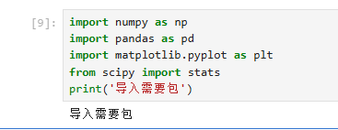
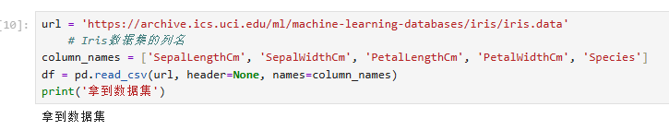
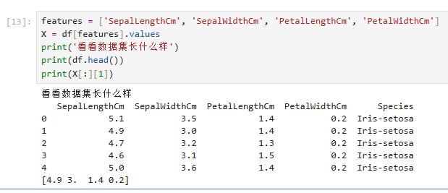
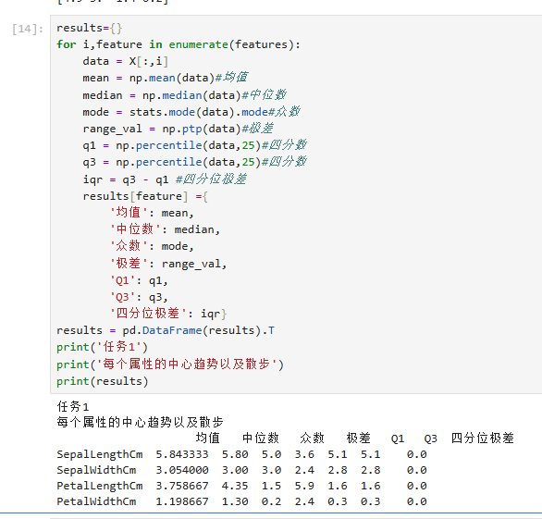
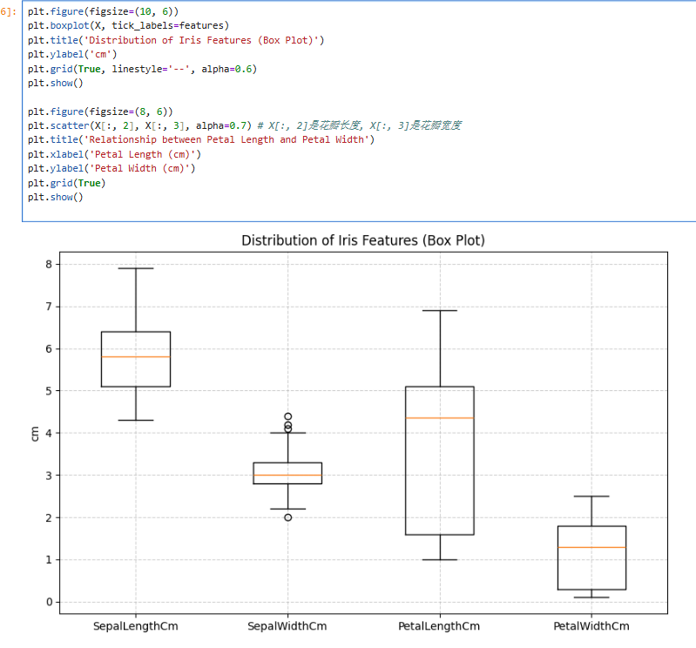

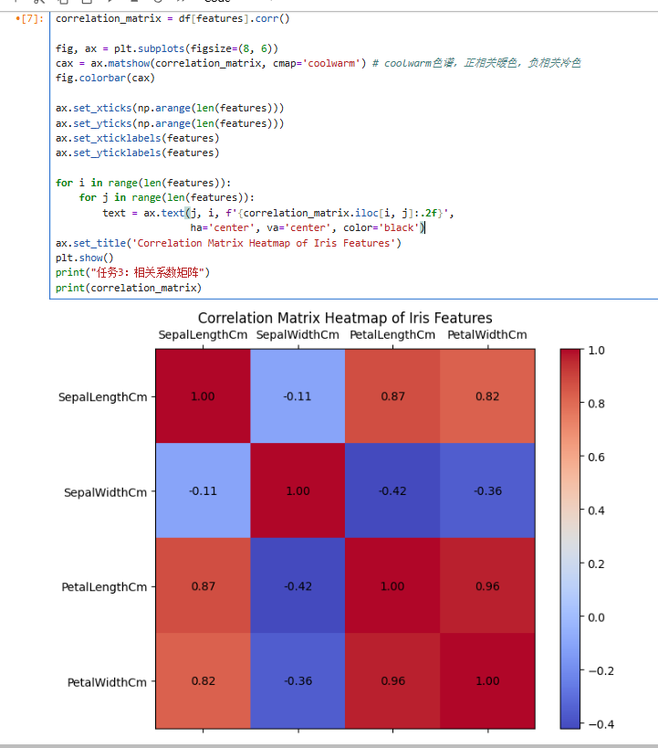
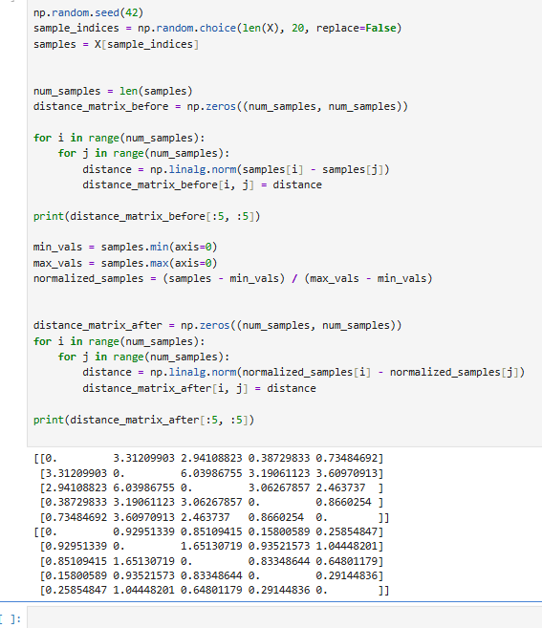

- 实验结果

- 分析与讨论

